**习题6**

1. 建立一个包含系、学生、班级、学会等信息的关系数据库。

描述学生的属性有：学号、姓名、出生日期、系名、班名、宿舍区；

描述班级的属性有：班号、专业名、系名、人数、入校年份；

描述系的属性有：系名、系号、系办公室地点、人数；

描述学会的属性有：学会名、成立年份、地点、人数。

有关语义如下：一个系有若干专业，每个专业每年只招一个班，每个班有若干学生。一个系的学生住在同一个宿舍区。每个学生可参加若干学会，每个学会有若干学生。学生参加某学会有一个入会年份。

请给出关系模式，写出每个关系模式的最小依赖集，指出是否存在传递函数依赖，对于函数依赖左部是多属性的情况，讨论函数依赖是完全函数依赖还是部分函数依赖。

指出各关系的候选码、外部码，并说明是否全码存在。

**答：**

**关系模式： 学生S(SNO,SN,SB,DN,CNO,SA)**

**班级C(CNO,CS,DN,CNUM,CDATE)**

**系D(DNO,DN,DA,DNUM)**

**学会P(PN,DATE1,PA,PNUM)**

**学生-学会SP(SNO,PN,DATE2)**

**其中，SNO学号，SN姓名，SB出生日期，CDATE入校年份；**

**DNO系号，DN系名，DA系办公室地点，DNUM系人数；**

**PN学会名，DATE1成立年月，PA地点，PNUM学会会员人数；**

**DATE2入会年份**

**每个关系模式的最小函数依赖集如下：**

**S:SNO->SN, SNO->SB, SNO->CNO, CNO->DN, DN->SA(一个系的学生住在同一个宿舍区)**

**C:CNO->CS, CNO->CNUM, CNO->CDATE, CS->DN, (CS,CDATE)->CNO(每个专业每年只招一个班)**

**D:DNO->DN, DN->DNO, DNO->DA, DNO->DNUM(按照实际情况，系名和系号是一一对应的)**

**P:PN->DATE1, PN->PA, PN->PNUM**

**SP:(SNO,PN)->DATE2(学生参加某学会有一个入会年份)**

**S中存在的传递函数依赖：**

**SNO->DN, CNO->SA, SNO->SA**

**C中存在的传递函数依赖：**

**CNO->DN**

**函数依赖左部是多属性的情况：**

**(SNO,PN)->DATE2和(CS,CDATE)->CNO函数依赖左部有两个属性，都是完全函数依赖，没有部分函数依赖的情况**

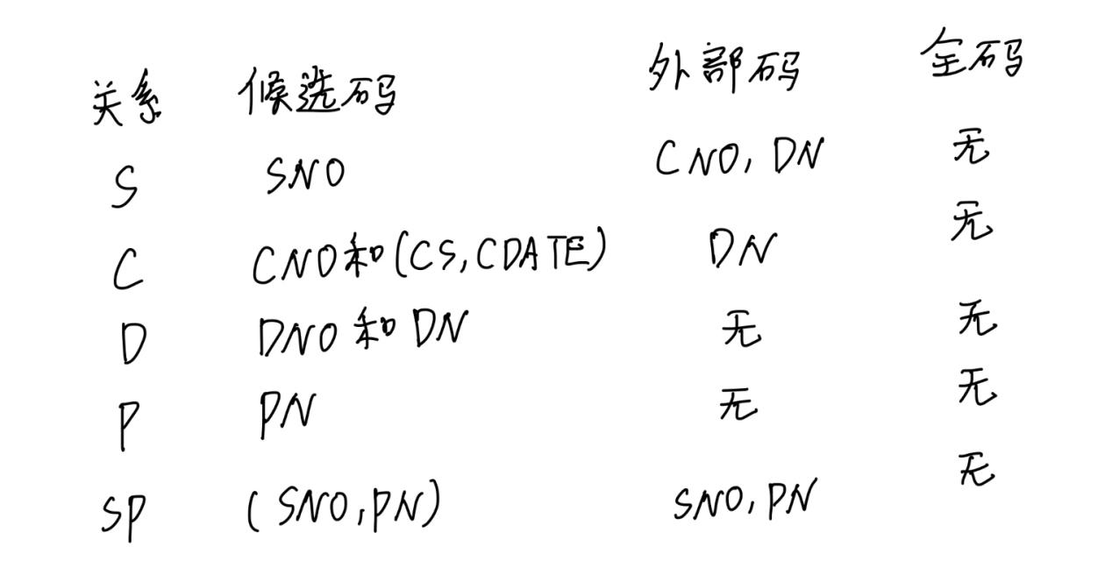

1. 试由Armstrong公理系统推导出下面三条推理规则

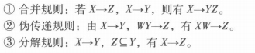

**答：**

1. **已知X->Z，由增广律知XY->YZ，又因为X->Y，可得XX->XY->YZ，最后根据传递律得X->YZ**
2. **已知X->Y，由增广律得XW->WY，因为WY->Z，所以XW->WY->Z，通过传递律可知XW->Z**
3. **已知Z⊆Y，根据自反律知Y->Z，又因为X->Y，所以由传递律可得X->Y**
4. 给定关系模式R(U,F)，其中U = {A,B,C,D,E}，请回答如下问题



**答：**

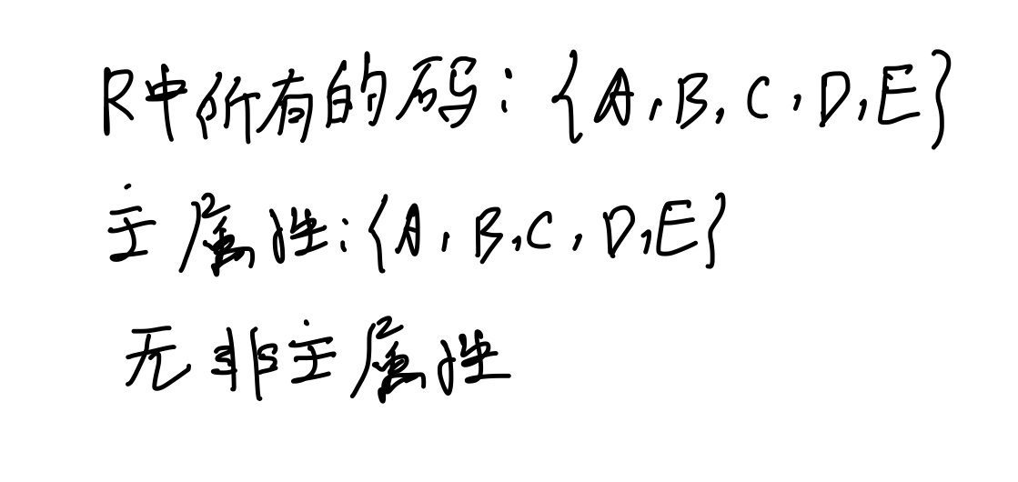

1. 试举出三个多值依赖的实例

**答：**

**1.关系模式MSC(M,S,C)中，M为专业，S为学生，C为必修课。假设每个专业有多个学生，有一组必修课。设同专业内所有学生选修的必修课相同，实例关系如下**

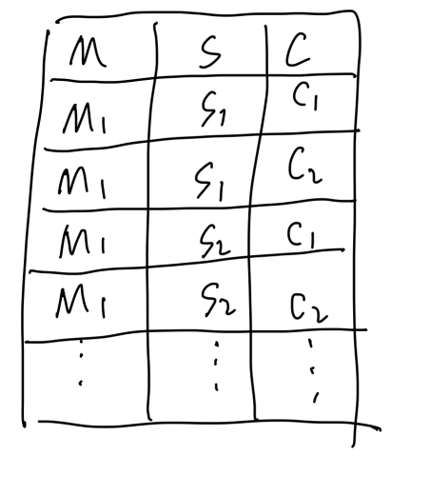

**按照语义，对于M的每个值，S有一个完整的集合与之对应，而不管C取何值。所以M->->S。由于C和S有完全对称性，必然有M->->C成立**

1. **关系模式ISA(I,S,A)中，I表示学生兴趣小组，S表示学生，A表示某兴趣小组的活动项目。假设每个兴趣小组有多个学生，有若干活动项目。每个学生必须参加所在兴趣小组的项目，每个活动项目要求该兴趣小组的所有学生参加，按照语义有I->->S，I->->A成立**
2. **关系模式RDP(R,D,P)中，R表示医院病房，D表示医护人员，P表示病人。假设每个病房有多个病人，有多个医务人员负责该病房所有病人，按照语义有R->->D,R->->P成立**
3. 考虑关系模式R(U,F)，U = {A,B,C,D,E}，请回答下面的问题

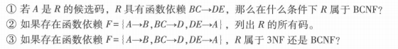

**答：1.属性BC包含码；2.ACE,DEC,BCE；3.因为A、B、C、D、E都是主属性，所以R是3NF。因为所有函数依赖的决定因素A、BC、DE都不含码，R不是BCNF**

1. 下面的结论哪些是正确的？哪些是错误的？对于错误的结论请给出理由或一个反例说明之

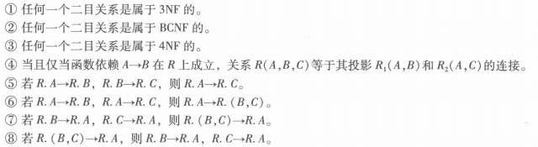

**答：正确：1、2、3、5、6、7；不正确：4、8**

**反例：**

1. **当A->B在R上成立，关系R(A,B,C)等于其投影R1(A,B)和R2(A,C)的连接，反之不然**

**8.关系模式SC(SNO,CNO,G)中，(SNO,CNO)->G但是SNO->G,CNO->G是错误的**

1. 证明：



**答：**

